总编号：

2024年秋计算机图形学实验报告

第一次实验
提交人：mm马
学号：2023303588
班号：14012310
所 在 学 院：软件学院
联 系 电 话：

西北工业大学软件学院
二零二五年十月二十四日
题目一：使用三维图形软件技术OpenGL完成一个控制台程序，要求根据鼠标和键盘事件产生不同的三维图形，具体为：键盘”1”：红色球体、键盘“2”：绿色圆锥、键盘“3”：蓝色立方体、鼠标左键按下：紫色茶壶、鼠标右键按下：一条黄色实线+两侧分别一条白色虚线的车道线。

- 程序名称
OpenGL3D – GLUT 交互式三维几何体演示程序
- 程序目标与功能
目标 | 具体功能
掌握 OpenGL 三维绘制管线 | 使用 glutWireSphere / glutWireCone / glutWireCube / glutWireTeapot 完成球体、圆锥、立方体、茶壶的即时渲染
理解模型-视图-投影矩阵 | 独立设置 gluLookAt 观察矩阵与 glOrtho 正交投影矩阵
实现键盘/鼠标事件驱动 | 键盘“1/2/3”切换红球、绿锥、蓝立方；鼠标左键紫茶壶、右键黄实线+白虚线车道线
提供可扩展模板 | 后续可加入纹理、光照、轨道控制、拾取等功能

- 程序设计说明与结构框架图
┌─ main
│ ├─ glutInit / glutCreateWindow / 创建 OpenGL 上下文
│ ├─ init → 启用深度测试、清屏颜色
│ ├─ 注册回调
│ │ ├─ reshape → 正交投影 glOrtho
│ │ ├─ keyboard → 按键 1/2/3 设置 shapeId
│ │ ├─ mouse → 左/右键设置 shapeId
│ │ └─ display → 统一渲染入口
│ └─ glutMainLoop
│
├─ display（渲染总控）
│ ├─ 清屏 & 加载观察矩阵 gluLookAt
│ ├─ 根据 shapeId 调用独立绘制模块
│ │ ├─ drawRedSphere()
│ │ ├─ drawGreenCone() ← 内部 Push/Pop 局部旋转
│ │ ├─ drawBlueCube()
│ │ ├─ drawPurpleTeapot()
│ │ └─ drawRoadMark()
│ └─ glutSwapBuffers
│
└─ 独立绘制模块（各模块零耦合）
├─ drawRedSphere() → glColor3f(1,0,0) + glutWireSphere
├─ drawGreenCone() → glRotatef(-30,1,0,0) + glutWireCone
├─ drawBlueCube() → glColor3f(0,0,1) + glutWireCube
├─ drawPurpleTeapot() → glColor3f(1,0,1) + glutWireTeapot
└─ drawRoadMark() → 黄实线 + 白虚线（GL_LINE_STIPPLE）
- 实验结果截图
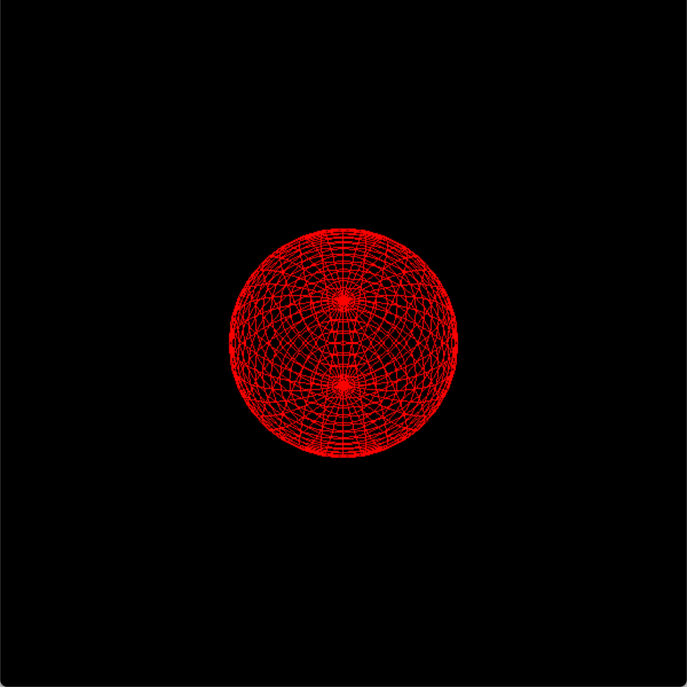
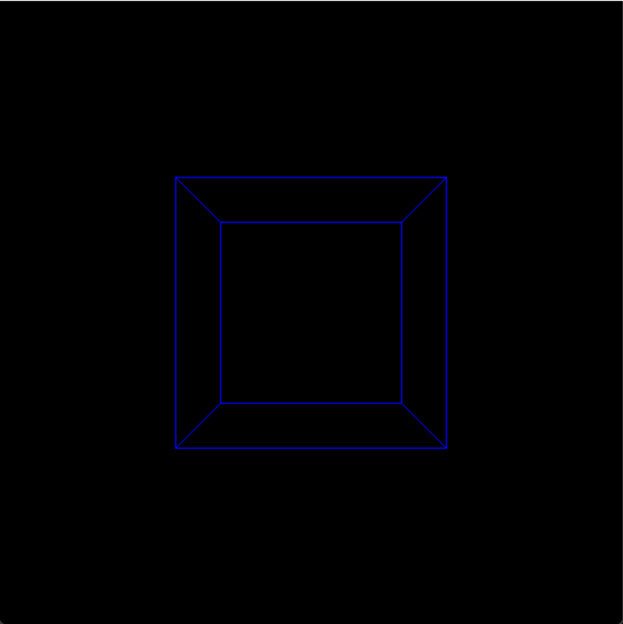
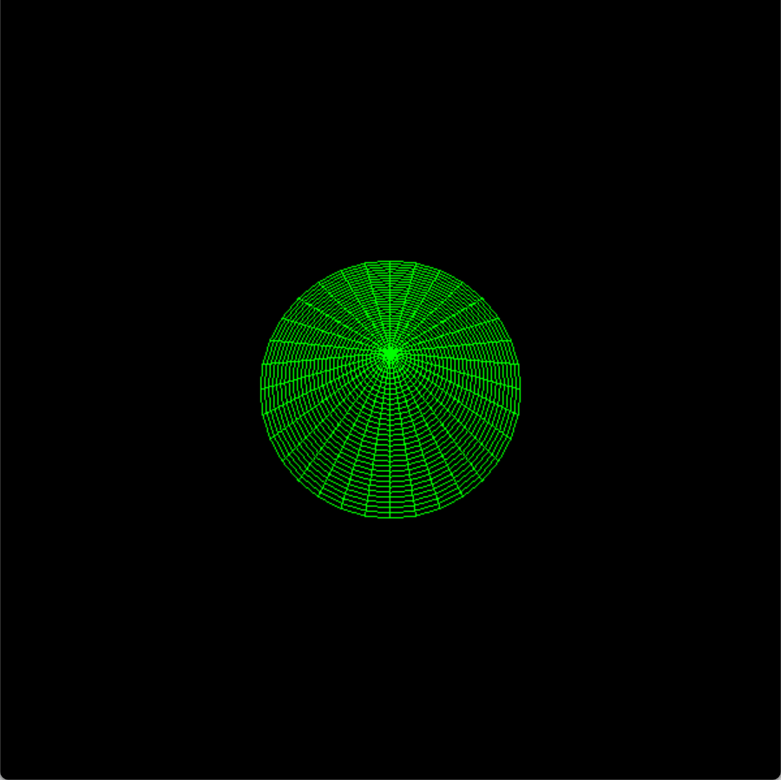
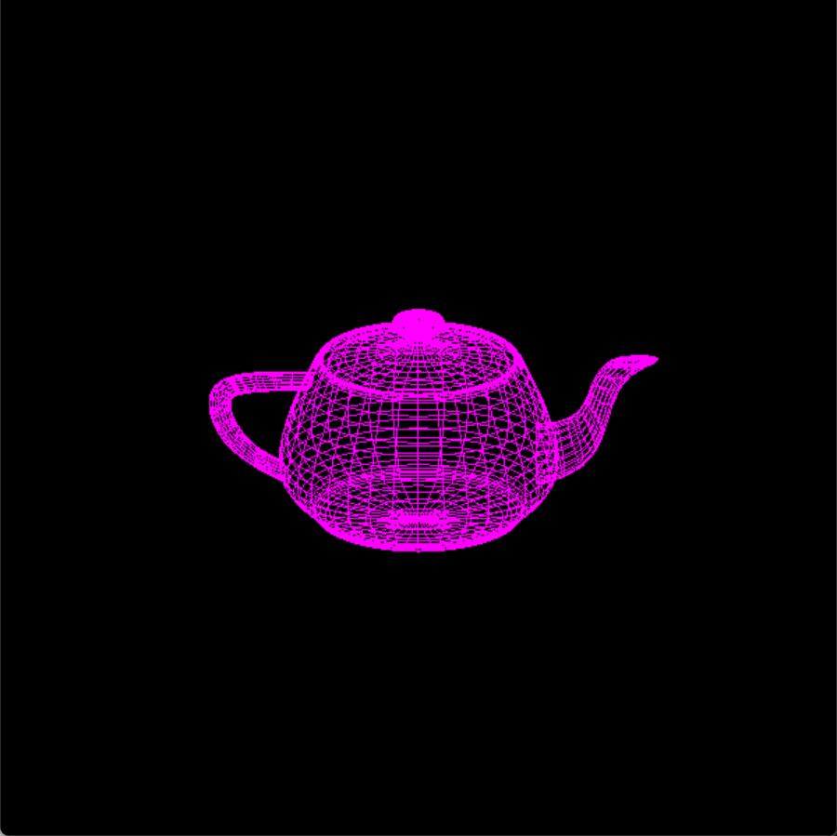
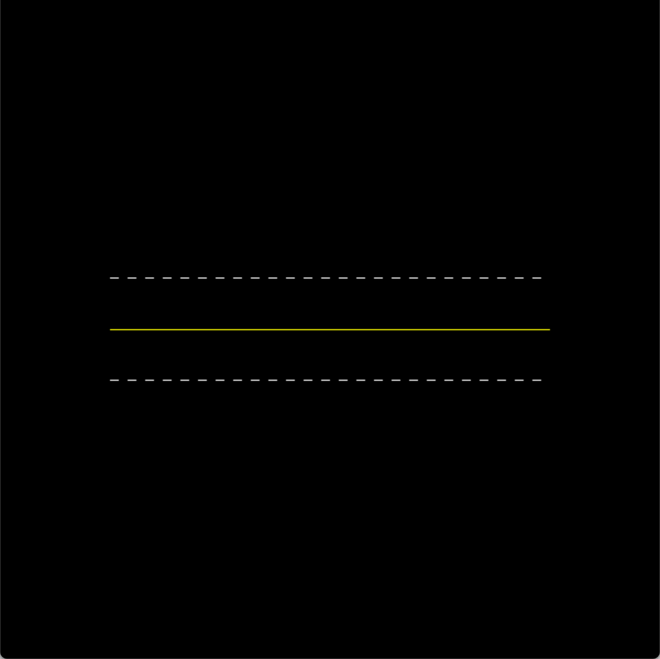

题目二：使用opengl函数写一个控制台程序，实现将一个半径0.1的立方体放大2倍后，再绕半径为0.5的圆周逆时针旋转60度的效果。
- 程序名称
OrbitCube_Safe – 立方体放大-圆周公转动画演示程序
- 程序目标与功能
目标 | 具体功能
验证三维几何变换链 | 先局部放大 2×，再绕半径 0.3 圆周做 60°/s 公转
掌握 GLUT 动画框架 | 使用 glutTimerFunc 实现 60 FPS 定时刷新
解决黑屏/出屏问题 | 正交投影 + 摄像机近距设置，确保立方体始终在视野内
提供可扩展模板 | 后续可改透视投影、加光照、改轨道半径或交互暂停

- 程序设计说明与结构框架图
┌─ main
│ ├─ glutInit / 创建 500×500 窗口
│ ├─ init → 开深度测试、黑背景
│ └─ 注册回调
│ ├─ reshape → 正交投影（视野 ±0.5）
│ ├─ display → 每帧渲染
│ └─ timer → 16 ms 触发更新 angle
│
├─ display（每帧）
│ └─ 清屏 → 摄像机 gluLookAt(0,0.6,1.2)
│ └─ 模型矩阵级联
│ ├─ glRotatef(angle, 0,1,0) 公转
│ ├─ glTranslatef(0.3,0,0) 圆周半径
│ ├─ glScalef(2,2,2) 放大
│ └─ glutWireCube(0.1) 原始立方体
│
└─ update
├─ angle += 36°/60
├─ glutPostRedisplay
└─ 重新注册定时器 → 循环动画

- 实验结果截图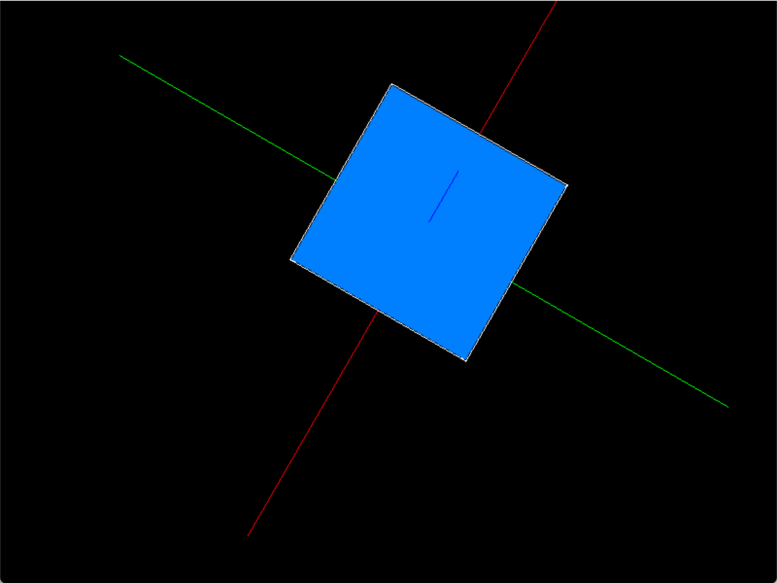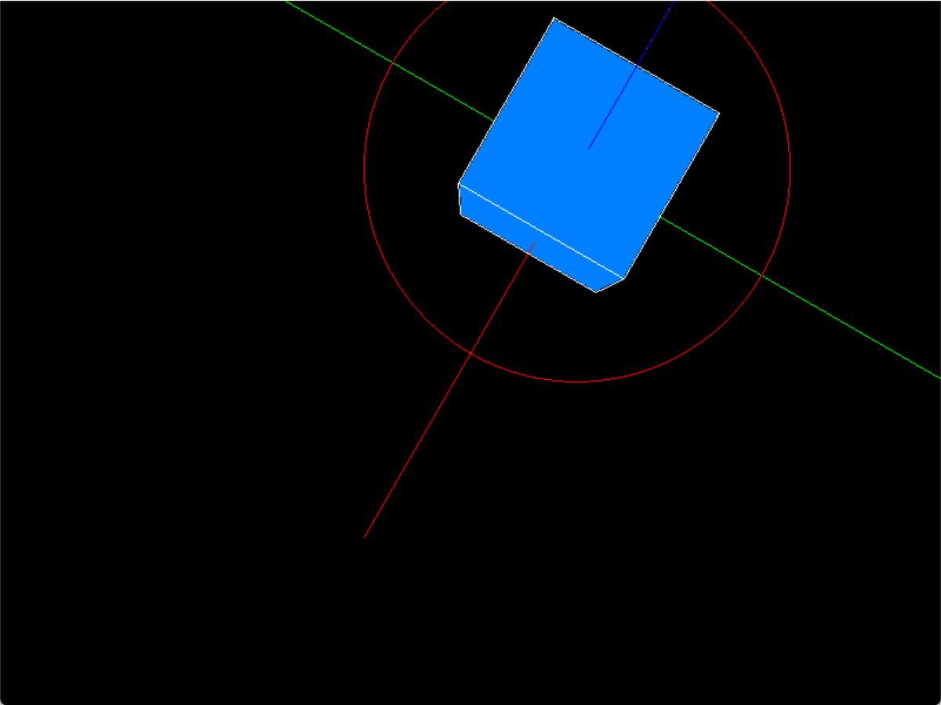
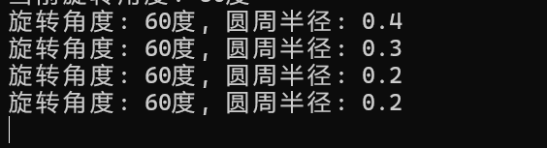
题目三：使用opengl函数完成一个控制台程序，实现将一个半径0.1的紫色茶壶顺时针旋转60度，再向右平移0.5。同时绘制一个半径0.1的圆球，实现由原点向上平移0.2的效果。

- 程序名称
TransformAnim – OpenGL 三维变换动画演示程序

- 程序目标与功能
目标 | 具体功能
掌握三维几何变换链 | 紫色茶壶：先顺时针旋转 60°，再向右平移 0.5；绿色球体：向上平移 0.2
理解动画定时机制 | 利用 glutTimerFunc 实现 50 ms 精确定时，可加速/减速/暂停/复位
学习光照与材质 | 启用 GL_LIGHTING，为茶壶、球体分别指定紫色/绿色材质及高光
提供交互模板 | 空格暂停、R 复位、+/- 调速、ESC 退出，状态实时屏幕输出

- 程序设计说明与结构框架图
┌─ main
│ ├─ glutInit / 创建 800×600 窗口
│ ├─ init → 深灰背景、光源、材质
│ └─ 注册回调
│ ├─ reshape → 透视投影 45°
│ ├─ keyboard → 暂停/复位/调速
│ ├─ display → 每帧渲染
│ └─ timer → 50 ms 更新 angle & translation
│
├─ display（每帧）
│ ├─ 清屏 + 摄像机 gluLookAt(1.5,1.0,1.5)
│ ├─ 绘制 RGB 坐标轴
│ ├─ 屏幕文字：当前变换状态
│ ├─ 紫色茶壶分支
│ │ ├─ glTranslatef(teapotTranslation,0,0) // 右移
│ │ ├─ glRotatef(teapotRotation,0,1,0) // 顺时针 60°
│ │ └─ glutSolidTeapot(0.1)
│ └─ 绿色球体分支
│ └─ glTranslatef(0,sphereTranslation,0) // 上移
│ └─ glutSolidSphere(0.1,20,20)
│
└─ update
├─ 按帧更新旋转角 & 平移量
├─ glutPostRedisplay
└─ 重新注册定时器 → 循环动画
- 实验结果截图
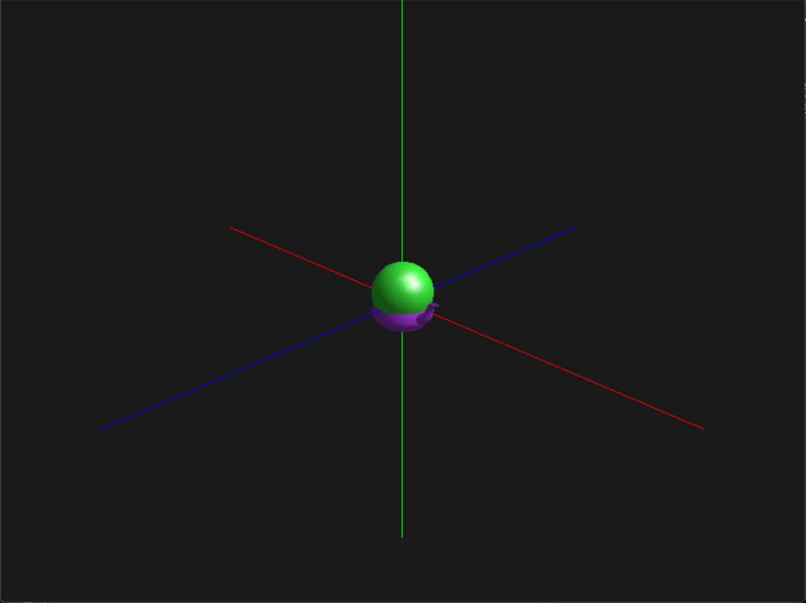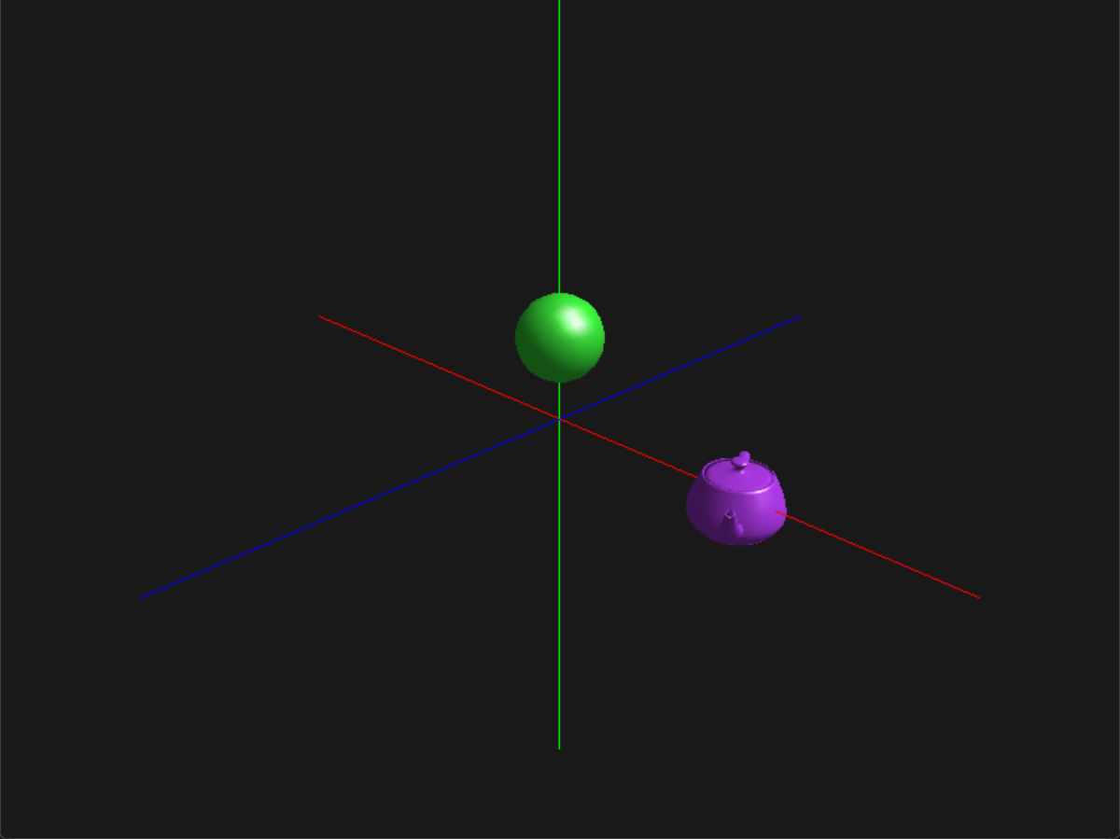

题目四：使用三维图形软件技术OpenGL完成一个控制台程序，要求绘制一个机器人外形，包括头部（眼睛、鼻子，嘴）、身体和四肢。在其旁边有一张桌子，桌子上摆放一个茶壶。
1.程序名称
TeapotUpperView – 茶壶上半部左下视区裁剪演示2.程序目标与功能
目标 | 具体功能
掌握 OpenGL 裁剪平面 | 通过 GL_CLIP_PLANE0 仅保留 y≥0 的上半空间
理解多视口渲染 | 全窗绘制半透明参考茶壶；左下 1/4 视口显示裁剪后实体
熟悉光照与材质 | 启用 GL_LIGHTING，设置紫色材质及高光
提供交互模板 | 空格/C 切换参考显示、R 重绘、ESC 退出
掌握 OpenGL 裁剪平面 | 通过 GL_CLIP_PLANE0 仅保留 y≥0 的上半空间
3.程序设计说明与结构框架图
┌─ main
│ ├─ glutInit / 创建 800×600 窗口
│ ├─ init → 深灰背景、光源、裁剪平面
│ └─ 注册回调
│ ├─ reshape → 透视投影（视口随窗变化）
│ ├─ keyboard → 交互控制
│ └─ display → 双通道渲染
│
├─ display（每帧）
│ ├─ 全窗视口 + 透明紫色茶壶（参考）
│ ├─ 左下 1/4 视口 + 裁剪平面 y≥0
│ │ └─ 紫色实体茶壶（上半部）
│ └─ 黄色线框标出左下 1/4 区域
│
└─ 裁剪与变换链
├─ glClipPlane(GL_CLIP_PLANE0, {0,1,0,0})
├─ glEnable(GL_CLIP_PLANE0) // 仅渲染 y≥0
└─ 相机抬高 0.3 俯视，确保上半居中
4.实验结果截图
